
财 税 领 域 实 战 培 训 供 应 商


转让定价训练营
（第一季）

时间：2016年12月15日-16日 08:30-17:00
课程简介
近年经合组织（OECD）在全球范围内积极推行的税基侵蚀和利润转移（“BEPS”）行动计划可谓是对国际税收体制的一次深化和重塑。 2016对中国来说， 也是后BEPS时代的开局之年，虽然国家税务总局并未如预期的发布新的特别纳税调整实施办法，但是2016年6月29日出台的《国家税务总局关于完善关联申报和同期资料管理有关事项的公告》以下简称 (“42号公告”)是 BEPS 行动计划在中国落地的重要一步， 也由此可见国家税务总局, 对加入全球反避税大军的积极态度。

随着新规的出台， 相关条例、 细则的逐步完善，中国税务机关也持续加大对转让定价的调查力度，并将其纳入关注重点和工作重心。作为企业的财务管理者，在此风口浪尖的时刻，全面审视自身企业转让定价安排，完善同期资料准备、关联申报等日常工作，应当被视为重中之重的工作之一。

铂略财务培训本次课程，结合原理分析、 政策解读、实战演练和内部管理，深度透析4个真实转让定价案例与24个热门思考点， 帮助企业由浅至深， 系统学习转让定价理论核心与操作难点，提供新的内部管理思路，将风险防范于未然。

参加本次课程，您将收获：

【最新动态】掌握国际与国内转让定价最新动态与发展趋势【前沿理念】学习全球信息共享、价值链分析等前沿的理念【系统学习】由浅至深，全面了解转让定价知识体系【实战演练】情景演练与模拟操作，挖掘实务中隐藏的风险

分享嘉宾
班老师 某知名咨询集团转让定价负责人

班先生在转让定价领域有超过15年的操作、 咨询及管理经验， 曾就职于在华日资企业财务部对于企业日常经营管理有较深的理解和认识。班先生现任某知名咨询集团转让定价负责人，服务过的客户涉及多种类型企业， 帮助客户处理过双边预约定价安排的申请、 转让定价调查等工作，并曾多次参加各地国家税务局组织的转让定价研讨会。
流程安排
模块一：转让定价的原理探究

- 什么是转让定价?

- 为什么研究转让定价?

- 转让定价基本原则：独立交易原则

- 关联方及关联交易的认定

- 功能风险分析的概念及使用

模块二：全球转让定价发展动态与国内法规变化趋势
【国际篇】

- 国际税收规则体制

- 全球转让定价动态

- BEPS 15项行动计划简介
【中国篇】

- 中国反避税环境总览

- 中国转让定价法规修订的背景

- 中国转让定价法规变化中的新体系与新方法

本节主要政策：

《国家税务总局关于完善关联申报和同期资料管理有关事项的公告》（国家税务总局公告2016年第42号）《关于企业向境外关联方支付费用有关企业所得税问题的公告》（国家税务总局公告2015年第16号）

《关于规范成本分摊协议管理的公告》（国家税务总局公告2015年第45号）《一般反避税管理办法（试行）》

模块三：模拟填报测试----关联申报表填写中的要点与风险

案例概览：
13:30 签到
M公司是中国境内的一家生产制造型企业，2016年，M公司分别与美国、香港、法国、英国、英属维尔京群岛的多家公司发生交易，其中涉及资金借贷、股权转让、原材料购销、管理服务费、服务费、特许权使用费、技术咨询等业务。

测试：假设您是M公司财务部门的负责人，请尝试填写关联申报表。


思考点：

- 42号公告对关联申报的最新要求哪些？

- 如何判定关联关系？哪些内容是必填，哪些是选填？

- 企业应如何把握填报的准确性与披露程度？

- 税务机关审核关联申报表时，主要会关注哪些内容？

- 关联申报表的填写中，隐藏的风险有哪些？

模块四：真实资料分析----同期资料准备中的关注与难点

案例概览：

A集团以美国E公司为中心， 旗下有23家子公司及5家关联公司。 中国K公司是美国E公司于1998年在中国成立的100%

流程安排
控股子公司，主要从事食品生产与销售。K公司主要负责中国地区的生产和销售，会从关联方处采购原材料，部分产品也会销售给关联方； K公司使用集团的商标， 每年会向E公司支付相应的特许权使用费，同时也接受由关联方提供的技术支持、人力资源管理等服务。
测试：假设您是K公司的主管税务机关，请审查K公司提交的同期资料。

思考点：

- 42号公告中，对同期资料有哪些新的管理要求？

- 作为税务机关，收到K公司的同期资料，首先会关注哪方面？

- 如何选择转让定价方法和验证指标？

- 如何进行可比性分析？

- 税务机关审查企业提交的同期资料的重点有哪些？

- 企业在准备同期资料时，普遍存在哪些问题？

- 42号公告给同期资料准备带来哪些新的挑战和风险？应如何做好准备？

- 企业应如何进行同期资料的常态化管理？

模块五：转让定价调查实例剖析

本期案例：

案例一：关于巨额境外服务费追缴的转让定价调查案例案例二：关于转让定价与海关估价差异的调查案例
测试：请从企业管理者的角度，提出您的转让定价调查抗辩方案。

思考点：

- 转让定价调查的选案流程是怎样的？

- 目前，哪些行业和类型的企业是近期转让定价调查的重点？

- 企业日常经营的过程中，哪些指标的异常会引起税务机关的关注？

- 转让定价调查的流程是怎样的？不同的阶段，应采取哪些不同的抗辩方式？

- 作为企业财务负责人，应如何向税务机关证明你的观点？需要准备哪些材料？

- 在抗辩的过程中，可能会面临哪些挑战？

- 企业如何在日常经营和资料准备中进行自查，以避免被反避税调查？

- 如何平衡海关与税务机关之间的争议？

模块六：转让定价内部管理法典

- 集团内部转移定价的作用

- 集团转让定价管理战略

- 转让定价管理流程建立

- 如何得到总部的支持?

测试：请草拟适合您企业的转让定价内部管理方案



转让定价训练营（第一季）

Preferential Plan 优惠方案
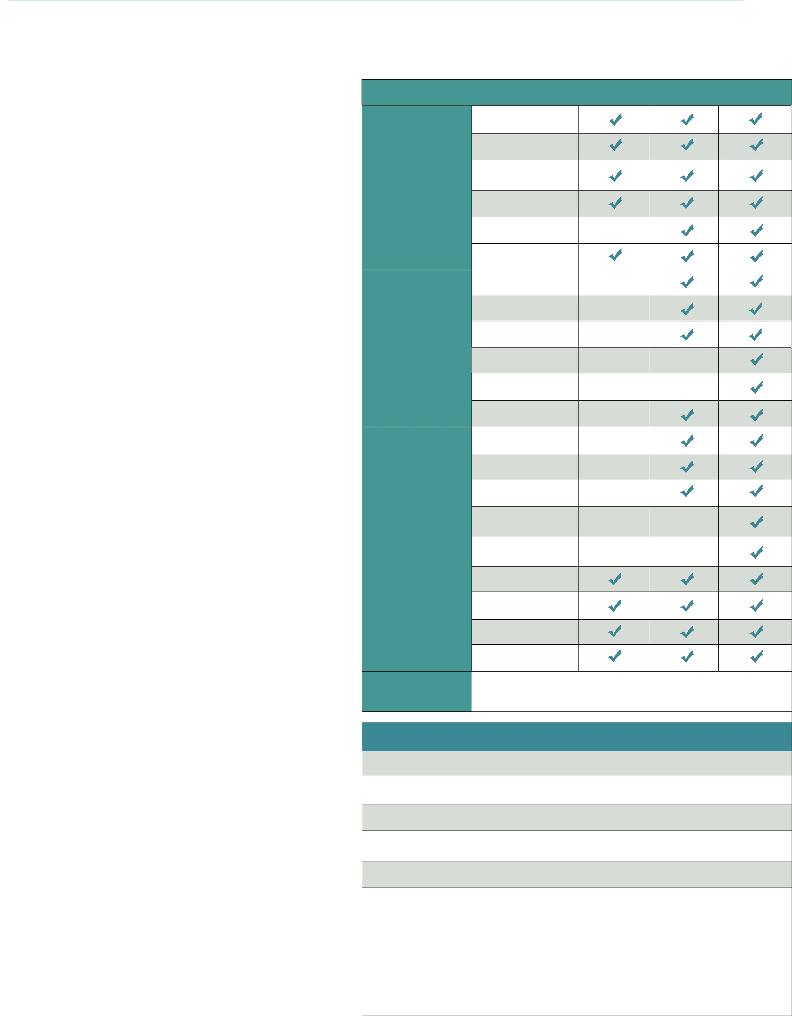

培训为期2天：

2016年12月15日-16日 08:30-17:00

北京


5600元/人

This fee includes supporting materials, refreshment, luncheon

参会费用涵盖会议资料、茶点和午餐。

Company 公司 :


 stacyqian@linked-f.com

 （86）6181 3663

Stacy Qian钱卓劼

课程学习平台

个人学习
管理平台

企业学习
管理平台

VIP尊享服务

价格

套餐

体验包

标准包

体验包

超值包

企业基础版 企业高级版 企业专业版

100+直播课程

700+视频体系课程

学习提醒服务

官方课堂笔记

课程习题测试

微信及APP客户端

个人学习中心

团队学习情况排行

个人学习方案管理

企业学习任务自查

企业公告栏

个人学习路径规划

集团组织架构搭建

团队学习情况详览

企业学习动态统计

企业学习任务管理

企业公告板创建

专属学习官服务

每日财税新知

会员微信群

线下专属特权

 | 7800/年 | 12800/年 | 19800/年
 | 线下课程包
线下课点数 | 详细说明 |  | 价格
5 | 1人可参与2天半的线下课程 |  | 4000元/年
10 | 1人可参与5天半的线下课程 |  | 7000元/年
20 | 1人可参与10天半的线下课程 |  | 12000元/年
40 | 1人可参与20天半的线下课程 |  | 20000元/年

注：1点满足1人次参与铂略半天的线下课程，以此类推“标准包用户”用户：2人可参与2天半的线下课程
 | 财税答疑包
答疑服务 | 详细说明 | 价格
电话+邮件答疑 | 30位专职答疑讲师，全天候解答企业专属问题 | 50000元/年




